INDIA, De onzichtbare gigant
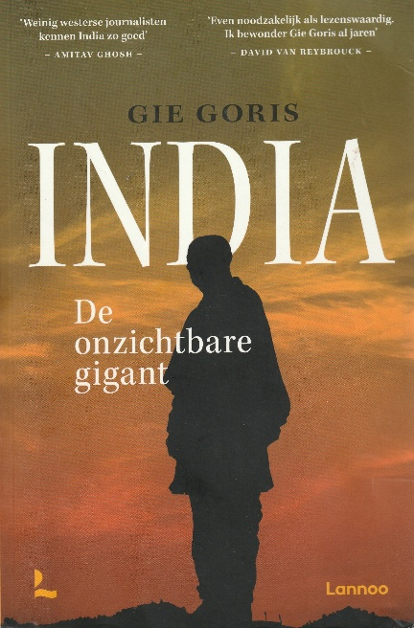
India is een wereldmacht en de huidige regeringsleider Narendra Modi heeft de ambitie om zich geopolitiek op de kaart te zetten, zonder dat hij ondubbelzinnig voor één machtsblok kiest.
India profileert zichzelf als een land met een grote economische groei.
Het heeft kernwapens, investeert in waterkracht, vliegvelden, metrolijnen… India is de grootste parlementaire democratie in de wereld en beweert dat er door de economische groei nog maar weinig in armoede leven.
Maar hoe zit het nu echt?
Daarover gaat dit boek.

De schrijver Gie Goris was jarenlang hoofdredacteur van MO-magazine. Blijkbaar heeft hij na zijn pensioen zich tot doel gesteld om een dik boek over India te schrijven. India, de onzichtbare gigant is een gedocumenteerd boek geworden van 426 pagina’s met een aantal uitgebreide bijlages, die ons wegwijs maken in nog meer boeken, websites, denktanks, een verklarende woordenlijst, enz.

Goris is uiteraard betoverd door de gigantische culturele diversiteit die kenmerkend is voor India. We moeten zijn boek niet interpreteren als een aanklacht. Wel wil hij een correctie aanbrengen op een al te makkelijke beeldvorming en een aanvulling op onze oppervlakkige kennis. Zijn compassie gaat uit naar gewone mensen, die manieren moeten vinden om te overleven, vooruit te gaan: ‘de vissersvrouwen in Kollam, de scheepsslopers in Alang, de milieuactivisten in Gopeshwar en de steenkoolrapers in Durkeshmar’. (20)
Het probleem is dat 833 miljoen mensen zo goed als onzichtbaar zijn in de media. Ja, er is The Peoples Archive of Rural India. En je hebt de schrijver Mandeep Punia, Maar de belangstelling voor die 833 miljoen mensen is marginaal in het overgrote deel van de media.

India heeft al veel langere tijd problemen met schrijnende armoede, milieuvervuiling, het kastenstelsel, genderongelijkheid, de onleefbare situatie voor vele boeren, corruptie…
Rijk en arm: Tussen 2012 en 2022 was 40% van de economische rijkdom voor de 1% rijksten; het aandeel van de 50% armsten in het BNP van India was 3%! Boeren hebben te lijden door gebrek aan perspectief. Met de landarbeiders erbij zijn er 11000 zelfmoorden per jaar.
Dat zijn cijfers. Maar wat betekent het dat machtige rijken onverschillig lijken te zijn voor het lot van miljoenen die niet in staat zijn om hun leven te verbeteren? Wat te denken van meneer Ambani, die voor zichzelf en zijn geliefden een flat heeft laten bouwen van 27 verdiepingen met 600 bedienden. Of de ondernemer Adani, die net zoveel geld heeft als 350 miljoen arme Indiërs. Met allerlei gunsten zorgt deze ondernemer ervoor dat de politici aan de macht zijn belangen zullen dienen.
Goris laat zien dat India op het vlak van armoedebestrijding het slechter doet dan Bangladesh en Nepal, ja zelfs Afrika. 40% Van de kinderen in India weegt te weinig. In 2011 was 30% van de Indiase bevolking niet aangesloten op het elektriciteitsnet.
Het analfabetisme onder meisjes was 35% in 2015. Als de bruidschat eenmaal betaald is, wil de schoonfamilie geen geld ‘verspillen’ aan onderwijs. Genderongelijkheid blijkt ook uit de grote mate van straffeloosheid in verkrachtingszaken.
De situatie in het onderwijs is zorgwekkend. Veel schoolgaande kinderen van tien jaar zijn niet in staat om een tekst hardop voor te lezen. Op de helft van de scholen is er op een willekeurig ogenblik helemaal geen onderwijs (166). Scholen pronken met spandoeken over leerlingen die het in de maatschappij gemaakt hebben. Maar vele leerlingen kunnen nauwelijks lezen en schrijven.
Op het vlak van Milieu- en klimaatmaatregelen staat India wereldwijd in de Environmental Performance Index op de laagste plaats.
Bij de afbraak van schepen op de stranden van Gujarat zijn er nauwelijks waarborgen voor de veiligheid van de arbeiders. Het land en de zee zijn zwaar verontreinigd door koper; kobalt, mangaan, lood, cadnium, nikkel, zink en kwik. (138)
Een belangrijke reden waarom zaken mislopen is dat beslissingen van bovenaf genomen worden. Bij grote projecten wordt er niet gekeken naar de gevolgen voor de plaatselijke bevolking. De aanleg van stuwdammen maken duizenden bewoners dakloos. Mijnbouwprojecten maken van vruchtbare grond een dood en kaalgekapt gebied.
Maar er zijn ook goede voorbeelden. Goris vertelt over Ravees en Manju Nath, die 2 hectare uitgeputte grond veranderden in een klein paradijs met een koele bosgordel, fruitbomen en een rijke biodiversiteit. Hun filosofie is dat je geen roofbouw moet plegen op de natuur, maar de natuur juist als een bondgenoot moet zien.

Schokkend is het om in de boek te lezen hoe het hindoenationalisme (Hindutva) van Modi moslims en christenen tot tweederangs burgers maakt. De inspiratiebronnen van het hindoenationalisme zijn onder andere Savarkar, die bewondering had voor het nazisme in Duitsland, dat streefde naar een homogeen Arisch Duitsland. En Golwalkar die bewondering had voor het exclusieve en militante zionisme van Jabotinski.
Ook arme mensen in India zijn trots op hun land, maar hindutva heeft de polarisering en het wantrouwen doen toenemen.
De burgerschapswet CAA regelt voor christenen en sikhs om Indiaas staatsburger te worden. Maar moslims krijgen deze mogelijkheid niet. De vreedzame protesten van moslims werden vergolden met grootschalige vernielingen van woningen. In de deelstaat Manipur kregen hindoenationalisten de mogelijkheid om grond te kopen van de Kuki’s. Hun protest werd beantwoord met de verwoesting van 359 kerken. (296); Hele dorpen werden in de as gelegd. 65000 mensen raakten dakloos.
Religieuze hindoeprocessies leiden tot brandstichting, moord en plundering van moslimwinkels – ook op plaatsen waar nooit religieus geweld is geweest. Wat betekent het voor moslims als tijdens hindoe-processies groepsgewijs geroepen wordt: ‘clan van Babur (= moslim) ga naar Pakistan of naar je begraafplaats’?
De regering Modi gebruikt ook juridische middelen om de spirituele leefruimte van moslims in te perken: islamitische rechtbanken over familieaangelegenheden werden verboden, vastgelegd werd dat bepaalde appartementen ‘vegetarisch’ moesten blijven; het halal-label werd verboden.
In de media domineert minachting voor anders denkenden. Nieuwsankers roepen op tot bloedvergieten. Scheldpartijen voor de camera zijn heel normaal.
Zonder blikken of blozen worden kritische parlementariërs buiten gegooid.
Er is een enorme straffeloosheid voor corruptie en ja zelfs verkrachting (339).
Samenvattend: het regime Modi is een combinatie van neoliberalisme, religieus chauvinisme en een goed georganiseerde personencultus (352). En het probleem is: als Modi wegvalt blijft de hindoenationalistische vrijwilligers organisatie RSS bestaan.
Het democratische India zit in een gevaarlijk maatschappelijk erosieproces.

Met dit boek heeft Goris ons een uitgebreide documentatie geboden over een land dat wij maar oppervlakkig kennen.

